中华商务网钴VIP周刊
6.15 -6.19

钴市表现稳定 后市或有上涨空间 2
电解钴本周国内市场价格走势图 3
电解钴本周进口市场报价 3
氯化钴一周价格 4
四钴本月价格走势图 5

联系我们：
北京创意坊科技有限公司
地址：北京市朝阳区高碑店盛世龙源12号楼
邮编：100022
电话：+86-10-58303328

钴市表现稳定 后市或有上涨空间
中商网讯：本周外盘钴走势依旧坚挺，高等级钴从13.5-14.35美元上涨到了13.5-14.4美元，低等级钴稳定在13.5-14.15美元。 查看更多数据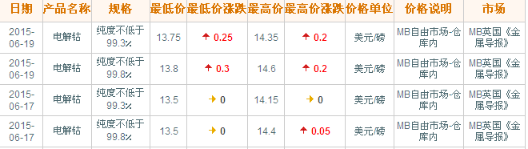

近期MB钴市场走势图
查看更多数据
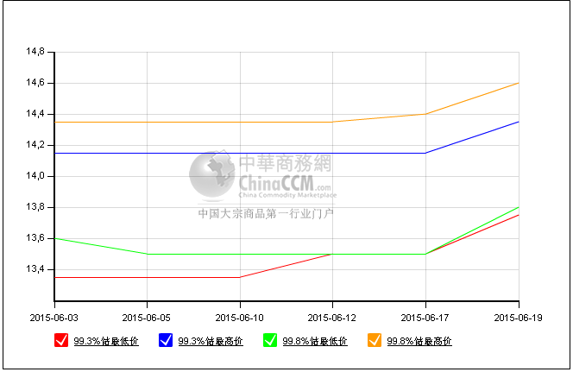
本周国内电解钴市场价格稳定，外盘价格的小幅上涨暂时没有继续拉动国内钴价，报价在22-22.5万元，国内金属钴厂商表示，近期金属钴成交总量有所减少，下游需求减弱，市场整体放缓。查看更多数据
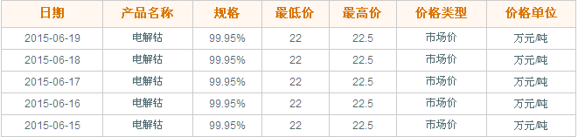

电解钴本周国内市场价格走势图
查看更多数据
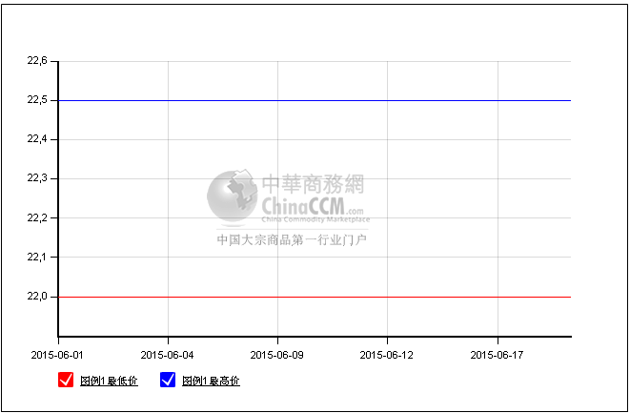

电解钴本周进口市场报价
查看更多数据
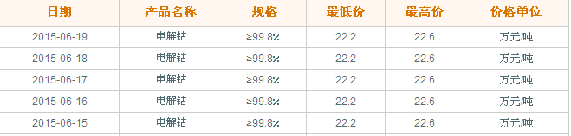

氯化钴一周价格
近日氯化钴市场依旧坚挺，报价在5.1-5.25万元之间，成交价格多在5.1-5.2万元之间。虽然外盘走势不是很明显，中途也有小幅走低的情况，但氯化钴价格一直较稳定。有生产商表示，最近钴精矿的价格一直坚挺，氯化钴整体询盘减少了一些，销量也下滑，但是成交的价格没有受到影响。主要是钴精矿的价格在支撑。另外还有一个原因就是主要都出货给老客户，价格变化不大。对于下游消费商来说，目前并不急于拿货，整体需求没有很大。但是生产商们手里的库存也并不多，没有太大压力，而钴精矿价格的支撑会让氯化钴后市继续保持坚挺。
查看更多数据
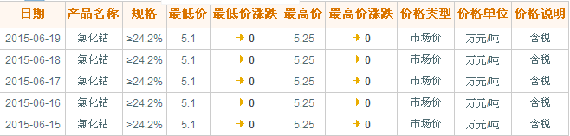
氯化钴本月走势图
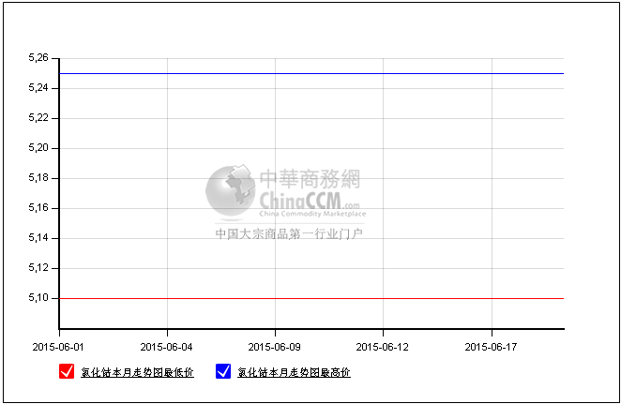
钴精矿，氯化钴等原料产品价格坚挺，四氧化三钴报价在16.7-17万元，成交价格多在16.5万元附近。近日四氧化三钴市场整体较疲软，虽然价格变动不大，但是整体成交不活跃。有生产商表示，最近四钴市场价格稳定，成交多在16.5万元附近，但下游观望较多，采购力不大，且询盘时还在打压价格。最近外盘走势也不是很稳定，所以下游不急于采购，但后期对市场较有信心。有消费商表示现在四钴价格大概16.2-16.3万元可以成交，但目前还是观望不着急采购。
四钴一周价格
查看更多数据
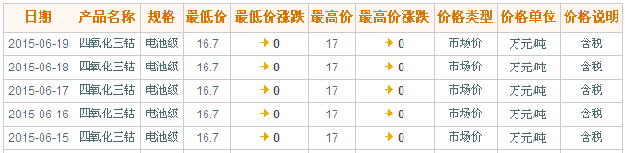

四钴本月价格走势图
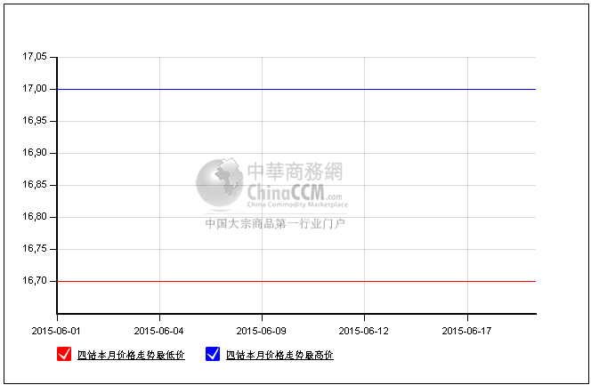

（中华商务网小金属频道 请勿转载）

